提交实践报告
一、登录
1.浏览器使用谷歌或者火狐浏览器。
2.登录
(1)登录网址http://jjynjau.fanya.chaoxing.com
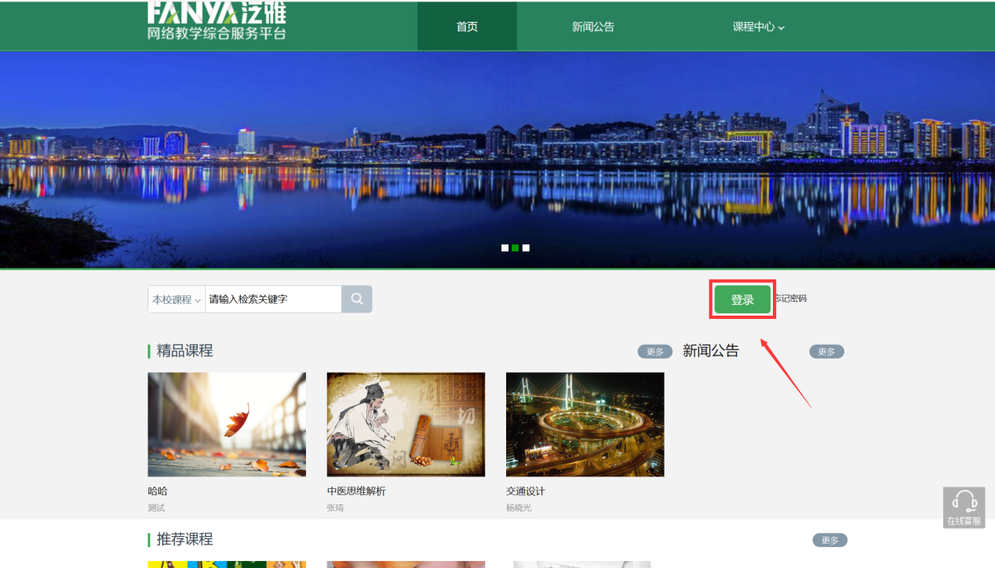
- 点击右上角“登录”，选择机构登陆，机构名称为：南京农业大学继续教育学院（默认）首次登录账号为手机号，初始密码为zk+手机号后六位，登陆之后需要绑定手机号，修改密码。
★手机号绑定过超星产品、平台的学生需要在学习通APP中增加新单位：
a.单位：南京农业大学继续教育学院
b.学号：手机号
c.登录时手机号+自己的超星平台密码。
- 打开课程模块（第二个）
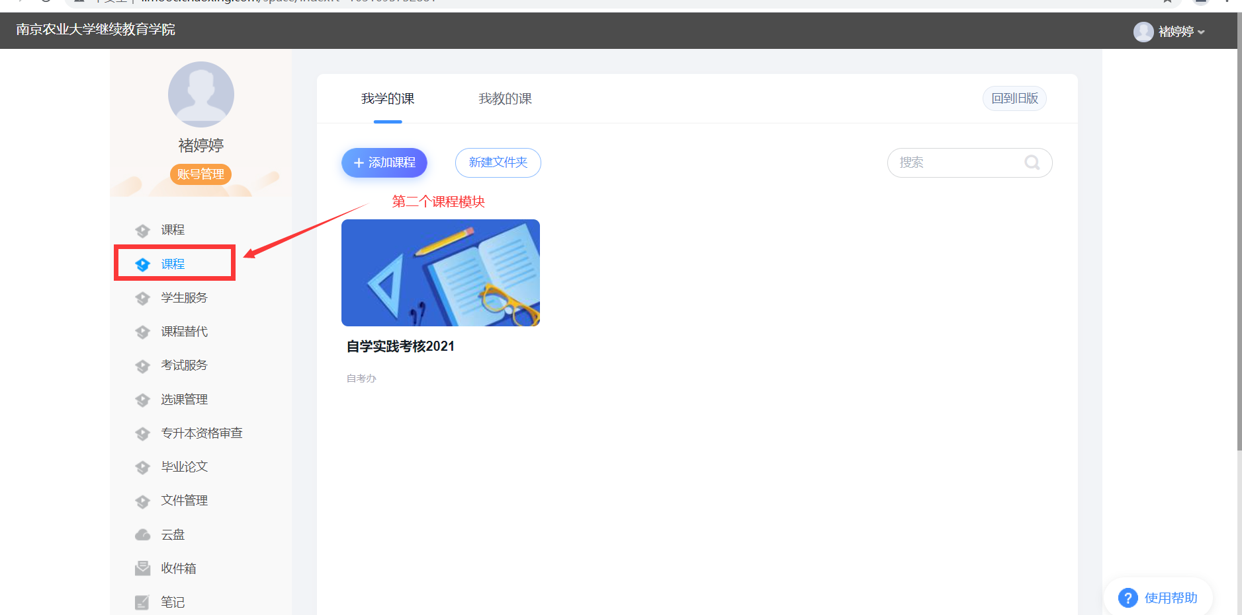
二、上传实践报告
1.打开实践考核课程，选择作业，点击做作业。

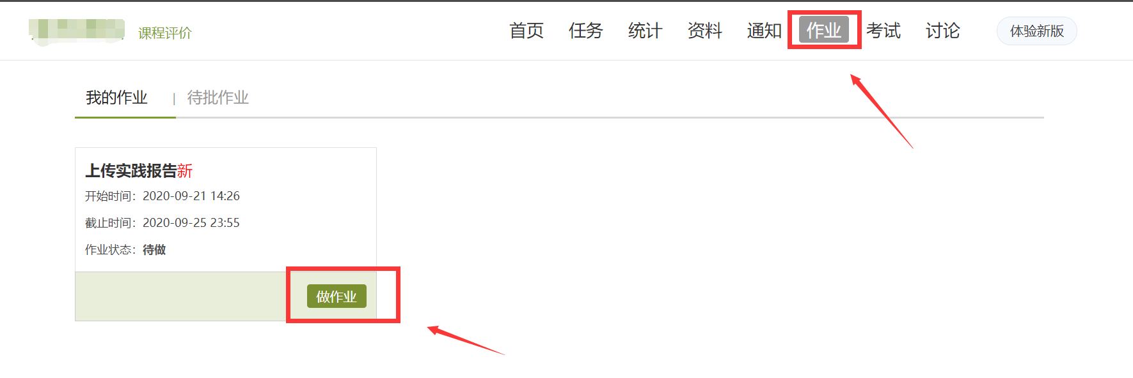
2.选择上传附件
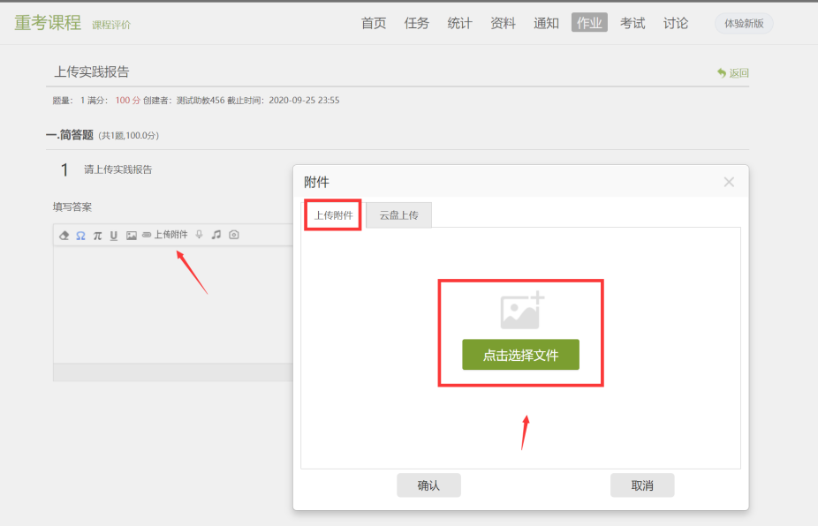
3.选择实践报告附件点击开始上传，上传完成后，点击确认。

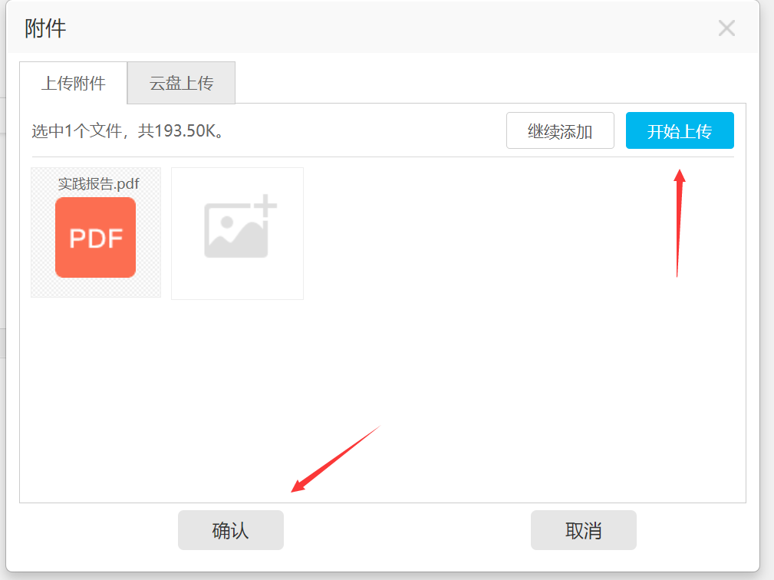
4.点击提交作业完成上传。
